Утверждаю. ____________
Директор МБОУ СОШ 50
В.В. Апестина
Расписание кружков и секций
на 2019-2020 учебный год

№ | Название кружка | Руководитель | Дни занятий | Время занятий
1 | Спортивное ориентирование | Карпеко Анастасия Александровна (8-960-494-87-22) | понедельник, среда, пятница | 17.30-19.00
2 | Легкая атлетика | Ходакова Татьяна Владимировна (8-918-419-53-92) | вторник-пятница  суббота | 19.00-20.00  16.00-17.30
3 | ВБЕ каратэ | Куренова Ирина Александровна (8-967-672-85-35) | понедельник суббота  воскресенье | 16.50-20-00
4 | Баскетбол | Пузик Константин Игоревич  (8-961-590-62-55) | среда  суббота  воскресенье | 19.00-20.20  13.30-15.30  10.30-12.30
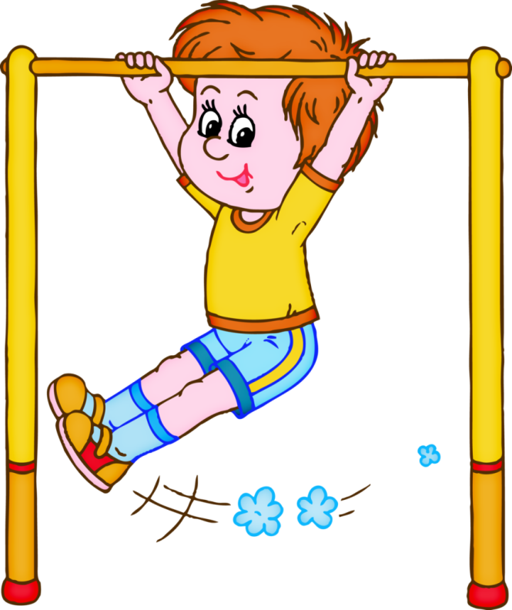

Утверждаю. ____________
Директор МБОУ СОШ 50
В.В. Апестина

Расписание внеурочной деятельности
на 2019-2020 учебный год

№ | Классы | Название кружка | Руководитель | Дни занятий | Время занятий
1 | 1-4 | Русский язык как иностранный | Заргарян К.Г. | четверг | 14.00-14.40
2 | 1-4 | Шахматы | Кузьменко А.В. | суббота | 10.00-12.40
3 | 2 | «Подвижные игры» | Сергеева Л.С. | четверг | 15.50-16.30
4 | 4 | «Подвижные игры» | Волкова В.В. | четверг | 15.50-16.30
5 | 5-6 | Шахматы | Кузьменко А.В. | суббота | 10.00-12.40
6 | 1-4 | Шахматы | Федореев А.В. | понедельн.  среда | 13.00-14.00  14.00-15.00
7 | 5 | Волейбол | Порфириади И.Г. | понедельн. | 19.00-20.20
8 | 5 | Волейбол | Коржова О.В. | понедельн. | 19.00-20.20
9 | 5а | «Казачьи игры» | Попович Н.С. | четверг | 13.10-13.50
10 | 5 | Юный инспектор дорожного движения | Щербина Т.Е. | понедельн.  среда | 13.40-14.30
11 | 8-9 | Театр «Арлекино» | Щербина Т.Е. | четверг, суббота | 13.50-15.10  13.50-15.10
12 | 5-7 | Юный художник | Аксенова А.Н. | среда  четверг | 13.10-13-50
13 | 5 | Клуб «Патриот» | Сотникова А.Н. | вторник, четверг | 13.00.-13.40  13.00.-13.40

Заместитель директора по ВР О.Н. Алтухова

